**Технико-коммерческое предложение на поставку**

**системы частотного регулирования высокого напряжения**

**VEDADRIVE**

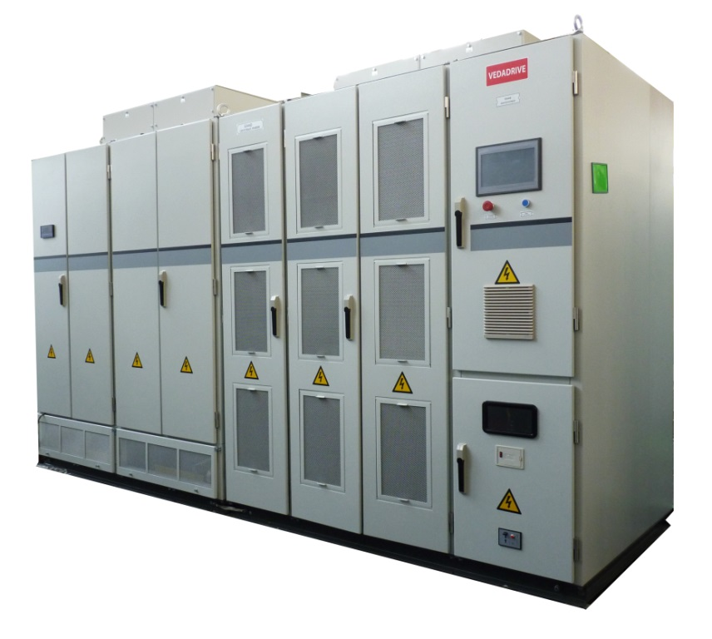**Предложение подготовил:**

Имя Фамилия:

Должность:

Тел.:

Дата:

**Введение**

Название проекта:

Типовой код оборудования:

**Содержание**

1. Общий вид высоковольтного преобразователя частоты VEDADRIVE
2. Уникальные особенности высоковольтного преобразователя частоты VEDADRIVE
3. Соответствие основным стандартам
4. Техническая спецификация
5. Производители основных комплектующих
6. Конструкция шкафа ПЧ и Габариты
7. Однолинейная схема решения
8. Калькуляция стоимости
9. **Общий вид высоковольтного преобразователя частоты**

**VEDADRIVE**

|  |  |  |
| --- | --- | --- |
|  | | |
| Секция трансформатора | Секция инвертора | Секция контроллера |
| * Многопульсный трансформатор с фазовым сдвигом * Уникальная система охлаждения * Высокая степень эффективности рассеяния тепла | * 15-18 силовых ячеек для моделей с номинальным напряжением 6 кВ * 27 силовых ячеек для моделей с номинальным напряжением 10 и 11 кВ | * Совмещена с вводным коммутационным аппаратом * Установлены LCP, плата управления, плата расширения входов/выходов |

|  |  |
| --- | --- |
| Параметр | Значение |
| Модель |  |
| Топология преобразователя | Многоуровневый инвертор напряжения с общим звеном постоянного тока |
| Сторона питающей сети | Диодный выпрямитель либо транзисторный выпрямитель для режима векторного управления |
| Сторона двигателя | Многоуровневый ШИМ-преобразователь с силовыми модулями IGBT |
| Принцип управления | Скалярный U/f (Опционально: векторный с обратной связью / без обратной связи) |

**2. Уникальные особенности высоковольтного преобразователя частоты VEDADRIVE**

**VEDADRIVE — это линейка преобразователей частоты высокого напряжения, предназ­наченных для регулирования скорости вращения электродвигателей переменного тока (синхронных и асинхронных) в сетях высокого напряжения. Преобразователи Vedadrive построены по топологии многоуровневого инвертора напряжения с входным многообмоточным трансформатором.**

Основные особенности преобразователей Vedadrive:

* Для управления ПЧ используется технология регулирования на базе широтно-импульс­ного модулирования с функцией пространственного векторного управления синусои­дальными колебаниями, что обеспечивает высокую точность, быстродействие системы, а также КПД, превышающий 96 %
* Модульная конструкция силовых ячеек, облегчающая техническое обслуживание
* Напряжение в питающей электрической сети может изменяться в широком диапазоне, что уменьшает требования к сетям
* Подключение силовых ячеек выполнено последовательно, что позволяет суммировать амплитуду
* Функция автоматического регулирования напряжения (АРН) обеспечивает регулирова­ние выходного напряжения, что исключает повреждение обмоток двигателя вследствие перенапряжения и уменьшает потери в двигателе при работе без нагрузки

На вводе ПЧ установлен входной трансформатор с высоковольтной первичной обмоткой и низковольтными (690 В) вторичными обмотками. Посредством фазового сдвига между вторичными обмотками и использования мостовых диодных выпрямителей в силовых инверторных ячейках достигается высокая пульсность общей схемы выпрямления (30/36 пульсов для 6 кВ, 48/54 пульсов для 10 кВ).

Благодаря такой компоновке достигается крайне низкий уровень гармонического искажения питающей сети (THDi<5%), что позволяет отказаться от применения фильтров на входе ПЧ.

Каждая вторичная обмотка трансформатора питает свою силовую инверторную ячейку. Выходные шины инверторных ячеек соединены последовательно для каждой фазы электродвигателя

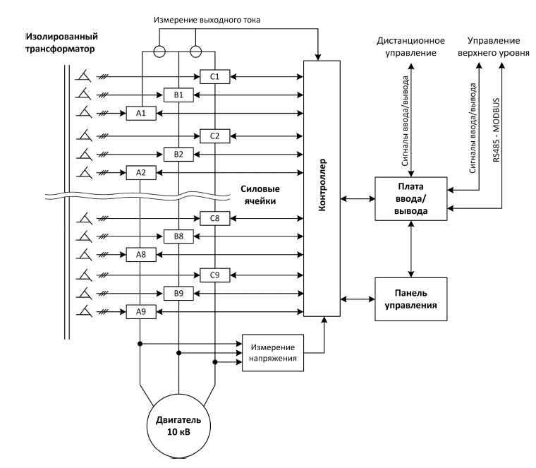

**Схема силовой части преобразователя Vedadrive на 10кВ**

Каждая вторичная обмотка трансформатора питает свою силовую инверторную ячейку. Выходные шины инверторных ячеек соединены последовательно для каждой фазы выходного напряжения ПЧ. В результате суммирования кривых выходного напряжения каждой силовой ячейки получается общее напряжения для каждой фазы на выходе ПЧ.

Напряжение питания каждой ячейки составляет 690В. Для ПЧ с 5ю ячейками на фазу максимальное фазное напряжение на выходе ПЧ составляет 3450В, линейное напряжение на двигатель при этом составляет 6000В.

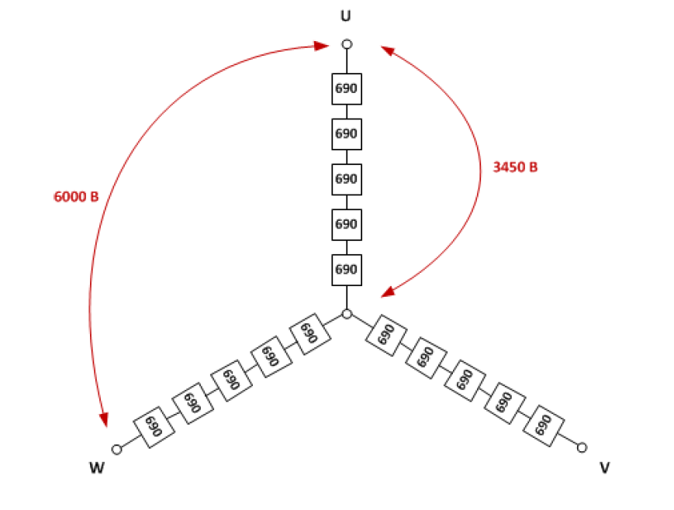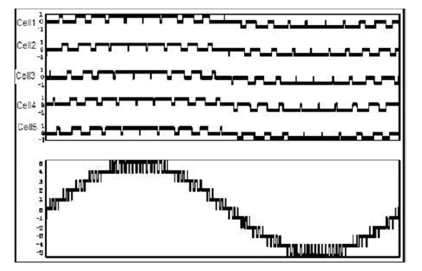**Форма кривой выходного напряжения:**

**- Отдельных ячеек (верхний график)**

**- Суммарное по одной фазе ПЧ (нижний график)**

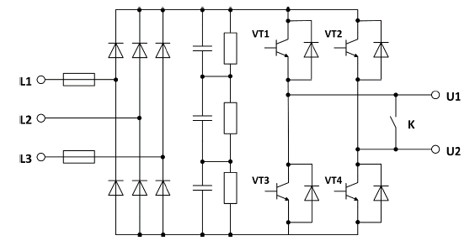

**Электрическая схема силовой ячейки ПЧ**

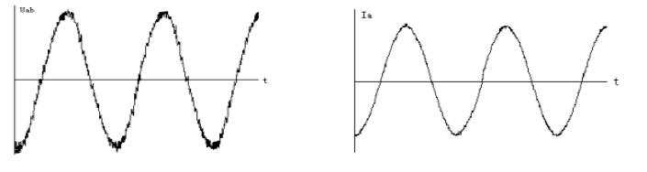

Осциллограмма кривой выходного напряжения ПЧ Осциллограмма кривой выходного тока ПЧ

**Коэффициент мощности: не менее 0,96**

* Отсутствует необходимость использования конденсаторных компенсирующих устройств
* Нет оснований для выплаты штрафов за неудовлетворительный коэффициент мощности; экономия средств

**Низкий уровень гармонических искажений (< 5% от тока полной нагрузки)**

* Соответствие IEEE 519
* Достигается за счет использования 36-пульсной схемы выпрямителя для 6 кВ и 54-пульсной – для 10 кВ
* Нет необходимости во внешнем входном фильтре гармоник

**Высокая эффективность: КПД более 96% с учетом трансформатора (более 98% – без трансформатора)**

* Полная реализация энергосберегающего потенциала
* Низкие тепловые потери в шкафах, что позволяет снизить тепловую нагрузку на системы вентиляции и кондиционирования воздуха в помещении
* Низкая стоимость кабельного подключения

**Низкий уровень отраженных гармоник на клеммах двигателя – менее 2,5%**

* Многоуровневая топология обеспечивает чистую форму синусоидального напряжения, подаваемого на двигатель
* Не требуется занижать выходные характеристики двигателя, двигатель может использоваться без разгрузки, на свою полную заявленную мощность
* Подходит для новых и восстановленных двигателей
* Отсутствие повышенного износа изоляции клемм статора и проводов двигателя
* Отсутствие синфазного тока
* Отсутствие необходимости в выходном фильтре
* Отсутствие повышенного износа подшипников двигателя
* Отсутствие резонанса в двигателе
* Постоянная составляющая тока менее чем 1%, весь производимый момент используется для полезной работы
* Отсутствие отраженных импульсов в длинных кабелях двигателя. Возможно, использование кабелей большой длины (до 1000 км) – актуально для применений в нефтегазовой сфере, где преобразователь частот находится в безопасной зоне, в то время как двигатель и насос находятся в опасной зоне и управляются через длинный кабель двигателя.

**Используемая топология – инвертор напряжения с ШИМ-регулированием**

* Надежная и проверенная топология высоковольтных преобразователей частоты
* Параметры преобразователя частоты не зависят от параметров двигателя, в отличие от преобразователей на базе инверторов тока
* Использование IGBT-транзисторов в секции инвертора
* Точное управление для достижения синусоидальной формы выходного сигнала
* Схемотехника, включающая защиту от короткого замыкания на выходе
* Надежная работа преобразователя частоты
* Оптоволоконная связь, обеспечивающая гальваническую развязку и безопасность. Повышенная устойчивость к помехам и наводкам.
* Подходит как к асинхронным двигателям с короткозамкнутой обмоткой, так и к синхронным двигателям

**Встроенный сухой силовой трансформатор**

* Позволяет подключать преобразователь частоты к любой определенной по номинальному напряжению питающей сети, вне зависимости от напряжения двигателя
* Размещение в едином корпусе с преобразователем частоты позволяет сократить расходы на кабели и на работы по кабельному монтажу
* Отсутствие масла и других технологических жидкостей – безопасная рабочая среда
* Класс изоляции H (повышенная прочность)
* Конструкция с воздушным охлаждением
* Защита от перегрева на базе встроенных термодатчиков
* Многоимпульсный режим работы за счет вторичных обмоток, сдвинутых по фазе
* Вторичные обмотки гальванически изолированы друг от друга
* Требуются только силовые кабели для соединения сетевого автоматического выключателя с преобразователем частоты и преобразователя частоты с двигателем

**Связь с сетью передачи данных**

* Передача данных осуществляется по встроенной шине передачи данных RS485/

**Подхват на лету**

* Подхват на лету является базовой функцией программного обеспечения ПЧ

**Просадка питающего напряжения**

* Максимальное время бесперебойной работы при исчезновении питающего напряжения составляет 100 миллисекунд.

**Защита двигателя и преобразователя частоты**

* Перегрузка по напряжению
* Перегрузка по току тока
* Пропадание фазы
* КЗ на землю
* Перенапряжение
* Перегрев
* Ограничение по току
* Блокировка дверей шкафа

**3. Соответствие основным стандартам**

* IEC 60038
* IEC 60050-151, -551
* IEC 60076
* IEC 60721
* IEC 61000
* IEC 61800-3
* IEC 60757
* IEC 106

**4. Техническая спецификация**

|  |  |
| --- | --- |
| Параметр | Значение |
| Входное напряжение, кВ | 6, -20%~+15% |
| Частота питающей сети, Гц | 50, +/-10% |
| Выходное напряжение, кВ |  |
| Количество диодов в выпрямителе ячейки |  |
| Технология ШИМ | Многоуровневый ШИМ-преобразователь с силовыми модулями IGBT, SVPWM |
| Напряжение питания цепей управления, В | 380, трехфазное |
| Входной коэффициент мощности | ≥0,96 |
| Диапазон выходной частоты, Гц | 0-80 |
| Перегрузочная способность | 120% в течении 2 минут, 200% мгновенно |
| Защита от перегрузки по току | 10~150% |
| Аналоговый вход | 4-20 мА, 2 входа |
| Аналоговый выход | 4-20 мА, 4 выхода |
| Передача данных |  |
| Время разгона/замедления, сек | 5-1600 |
| Цифровые входы | 12 |
| Цифровые выходы | 9 |
| Рабочая температура, оС | -5/+45 |
| Температура транспортировки и хранения, оС | -40/+70 |
| Охлаждение | Принудительное воздушное |
| Высота над уровнем моря, м | До 1000 метров без снижения выходных характеристик. Свыше 1000 метров со снижением выходных характеристик на 1% за каждые 100 м. |
| Запыленность помещения | Концентрация неэлектропроводящей пыли не более 6,5 мг/м3 воздуха в помещении |
| Степень защиты от пыли и влаги |  |
| Номинальные электрические характеристики силовой ячейки |  |
| Количество силовых ячеек |  |
| Язык экранного меню | Русский |
| Уровень шума на расстоянии 1 метра от ПЧ, дБ | ≥75 |

**Встроенный сухой силовой трансформатор**

|  |  |
| --- | --- |
| Параметр | Значение |
| Полная мощность, кВА | 3200 |
| Входное напряжение, кВ |  |
| Выходное напряжение, кВ |  |
| Тип | Сухой |
| Материал обмоток | Медь |
| Импеданс | 8% |
| Тип охлаждения | Принудительное воздушное |
| Класс изоляции | Н |
| Максимальная температура обмоток, оС | 115 |
| Дополнительные отпайки | + 5% |

**5. Производители основных комплектующих**

|  |  |
| --- | --- |
| Компонент | Производитель |
| IGBT транзисторы | Infineon (ФРГ) |
| Выпрямитель | Semikron (ФРГ) |
| Электролитические конденсаторы | Epcos (ФРГ) |
| Вентиляторы | Ziehl-Abegg (ФРГ) |
| Модули оптоволоконной связи | Agilent (США) |
| Опторазвязка | Agilent (США) |
| Трансформатор | BB-ELC (КНР) |
| Реле и планарные элементы плат | Weidmuller, Siemens (ФРГ) |
| Вакуумный выключатель | Schneider Electric (Франция) |
| Трансформаторы тока | ABB (Швейцария) |
| Вакуумный контактор | Chennuo Electrical (КНР) |
| Промежуточные реле | Siemens (ФРГ) |
| Светосигнальная арматура | Siemens (ФРГ) |

**6. Конструкция шкафа**

**Шкаф преобразователя частоты**

|  |  |
| --- | --- |
| Параметр | Значение |
| Ширина корпуса, мм |  |
| Высота корпуса, мм |  |
| Глубина корпуса, мм |  |
| Масса, кг |  |
| Степень защиты от пыли и влаги |  |
| Кабельные вводы |  |
| Кабельные выводы |  |
| Зона обслуживания |  |

Price:

**Общий вид**

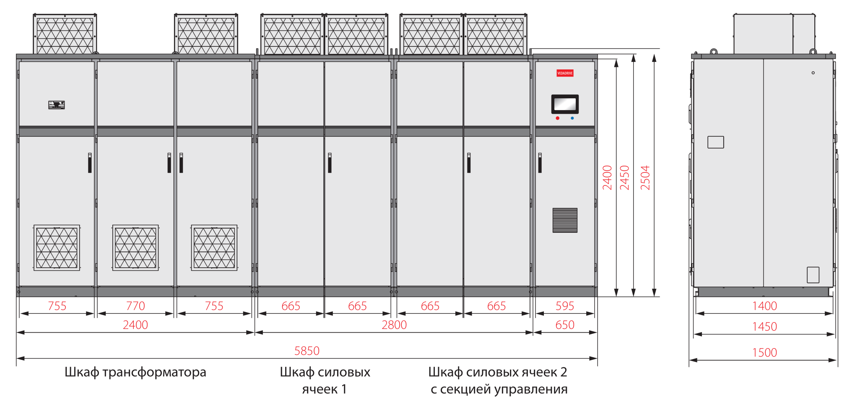

**Шкаф автоматического байпаса** 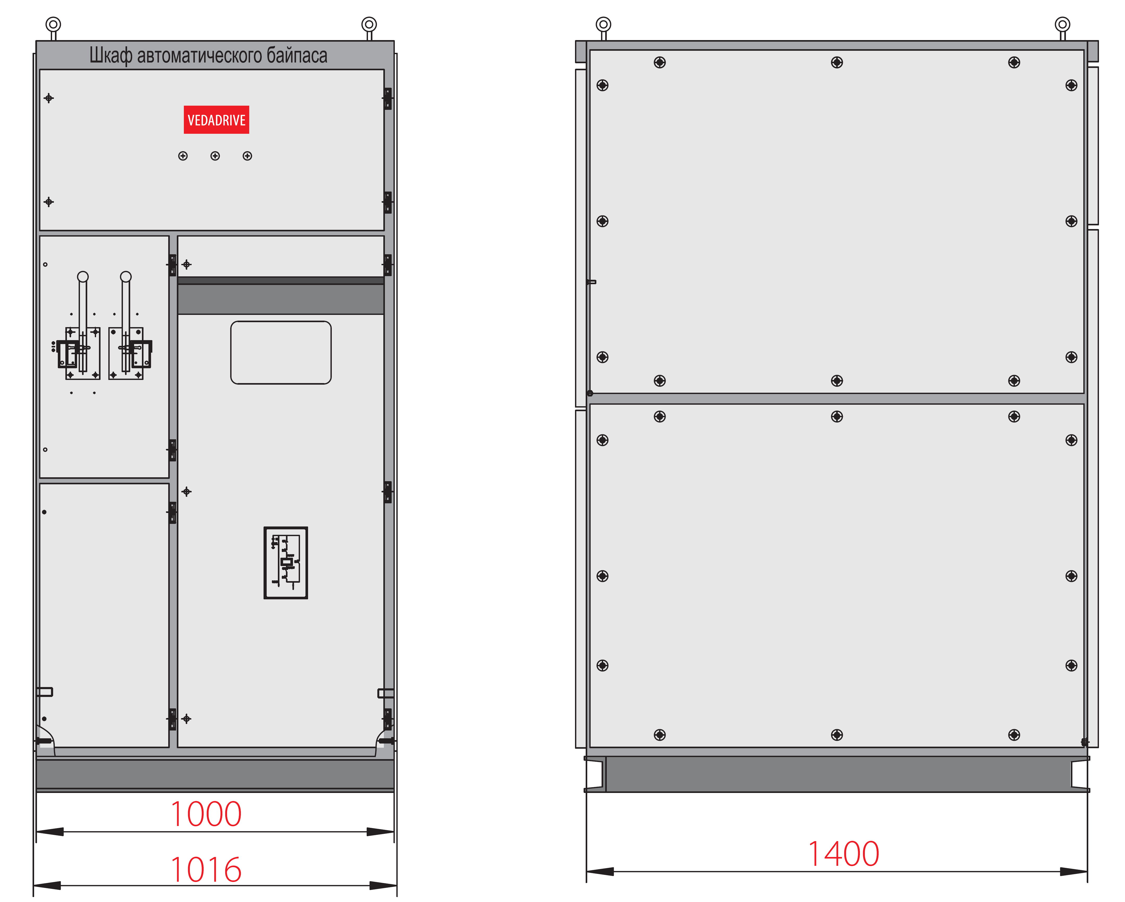

**7. Однолинейная схема предлагаемого решения**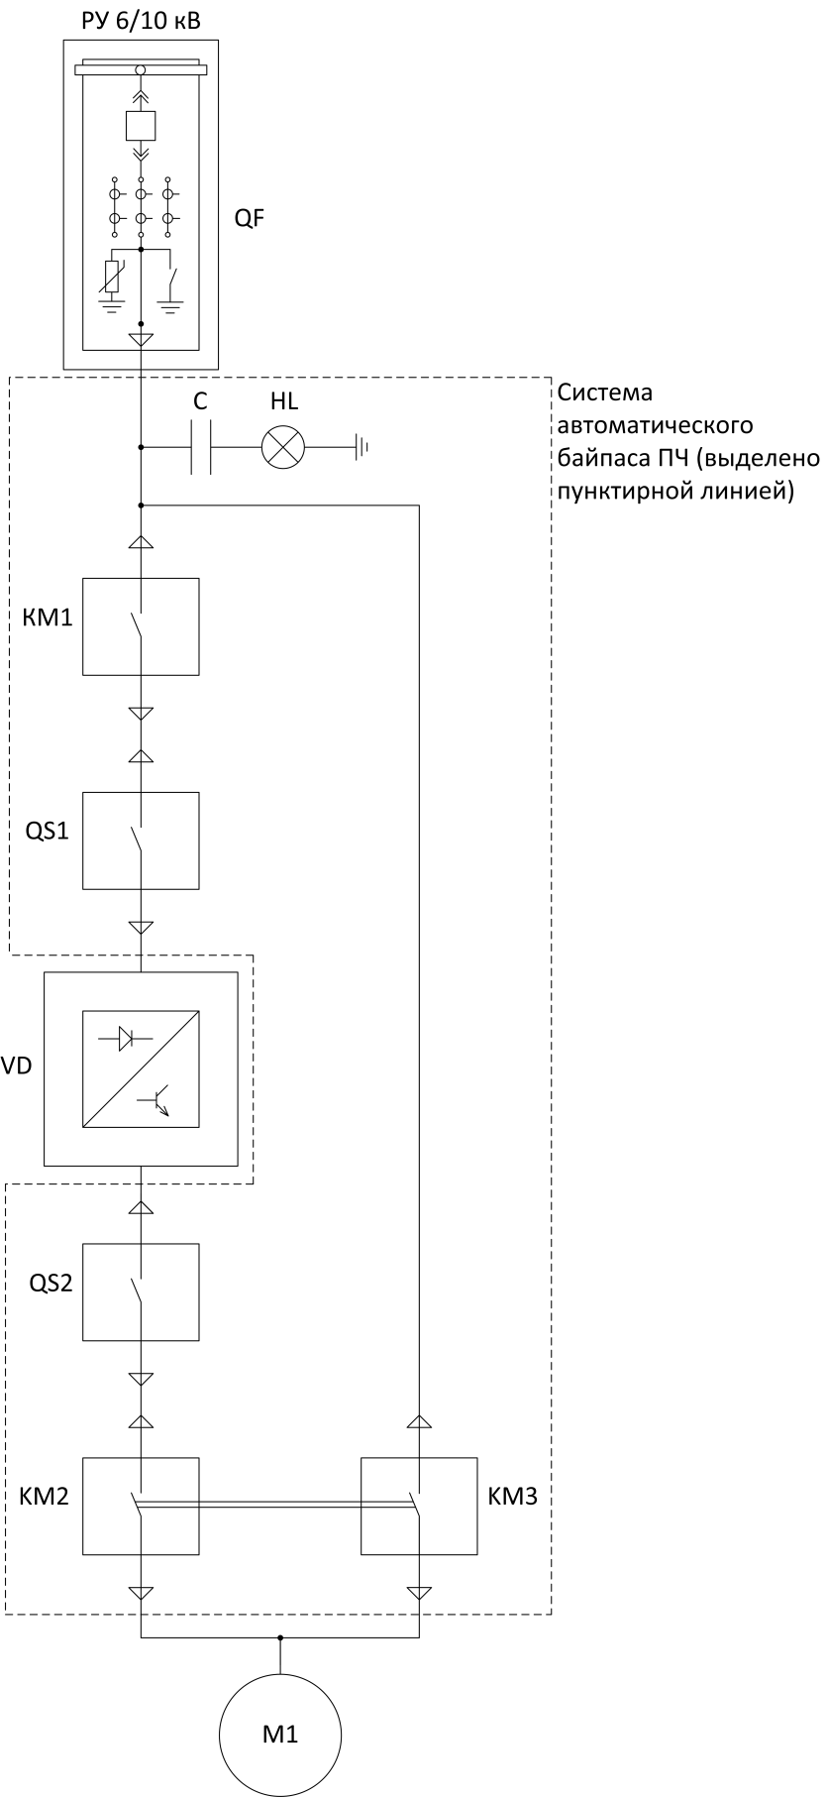

**8. Калькуляция стоимости**

**Основное оборудование, базовые ШМР (сборка ячеек, проверка соединений) и ПНР:**

|  |  |  |  |  |
| --- | --- | --- | --- | --- |
| № | Описание | Кол-во | Стоимость, USD без НДС | Сумма, USD без НДС |
| 1 |  | 1 |  |  |
|  | Рекомендуемый ЗИП |  |  |  |
| 2 | Инверторная ячейка 304А с байпасом | 1 | 17 360,00 | 17 360,00 |
| 3 | Набор плат управления | 1 | 6 909,00 | 6 909,00 |
| 4 | Вентилятор охлаждения | 1 | 612,00 | 612,00 |
| 5 | Шефмонтаж и пуско-наладка | 1 | 10 000,00 | 10 000,00 |
| Итого: | | | | **178 935,00** |

**Комплект запасных частей для текущего обслуживания ПЧ:** В стоимость оборудования включена стоимость комплекта запасных частей, необходимых для текущего технического обслуживания для каждого ПЧ

* Фильтры для воздухозаборников 1 комп.
* Предохранители на номинальный ток инверторной ячейки 3 шт.
* Набор инструментов 1 шт.

**Условия платежа:** 30% предоплата, 60% перед отгрузкой оборудования.

**Срок действия предложения:** Предложение действительно в течение 30 дней с момента его предоставления.

**Срок поставки оборудования:** 14-16 недель с момента размещения производственного заказа.

**Доставка:** В стоимость оборудования включена стоимость доставки до г. Красноярск

**Гарантийные обязательства:** Гарантийный период на преобразователи частоты VEDADRIVE составляет 18 месяцев, начиная от даты изготовления, но не менее 12 месяцев, начиная от даты поставки.